 



**UNIDAD 1**

**VOLTAJE Y CORRIENTE**

**FUNDAMENTOS DE CIRCUITOS ELECTRICOS**

**Ing. Darwin Omar Alulema Flores DEPARTAMENTO ELECTRICA Y ELECTRONICA**

#### UNIDAD Nro. 1

**Actividad de aprendizaje #1**

**Ejercicios correspondientes al Capítulo 1 y capitulo 2**



***Voltaje y corriente***

##### Integrantes:

##### *Maisincho Erick

##### Taco Danilo

##### Vázquez David

##### Fecha:

*03/06/2021

##### Carrera:

*Ingeniería en Telecomunicaciones

##### Docente:

**Ing. Darwin Omar Alulema Flores*

**Objetivo general:**

Aprender a analizar en capítulo 1 y 2 de conocimiento básica de voltaje y corriente, mediante métodos adquiridos en clases con la detallada explicación del ingeniero, para así poder aplicarlos en la resolución de problema y ejercicios propuestos a realizarlos de la mejor manera.

**Objetivos específicos:**

* Evaluar los métodos de voltaje y corriente que hemos ido analizando a lo largo del proceso de los procesos explicativos de cada clase.
* Fomentar la investigación científica mediante la indagación en fuentes confiables en este caso el texto de Análisis de Circuitos para así tener información verídica al momento de ejecutar ejercicios eléctricos u electrónicos.
* Identificar la información correcta de los componentes eléctricos u electrónicos y sus derivados para realizar circuitos eléctricos en las cuales aplicaremos los conocimientos aplicados en clase.

**Marco teórico:**

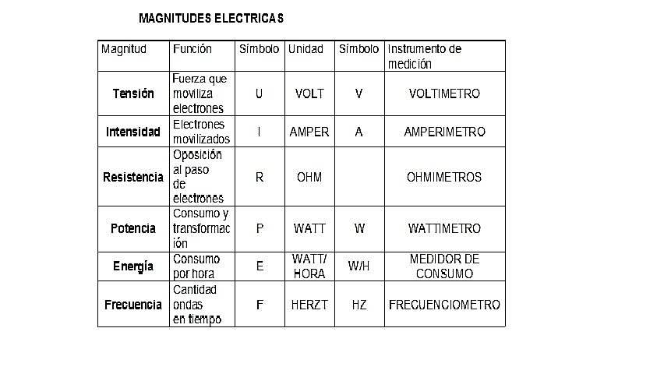**Capítulo 1**

**Magnitudes eléctricas**

Como introducción en este capítulo nos explicar lis importante que es el SI (Sistemas internacional de unidades) en el cual nos da a explicar las diferentes magnitudes físicas que podemos encontrar en un diagrama o circuito eléctrico.

De dicha tabla podemos encontrar las magnitudes eléctricas que son de total importancia en el campo de la electricidad y electrónica, ya que existen valores muy elevados y riesgosos para el ser humano de electricidad como en este caso por ejemplo un hidroeléctrica maneja magnitudes muy elevadas de electricidad, ya que contiene alta gama de electrones que si un ser humanos llega a tener dicho contacto como el cuerpo humano es un conductor, al tener contacto con dicha cantidad de voltaje podría sufrir graves lesiones o inclusive llegar a la muerte.

**Objetos conductores y aislantes**

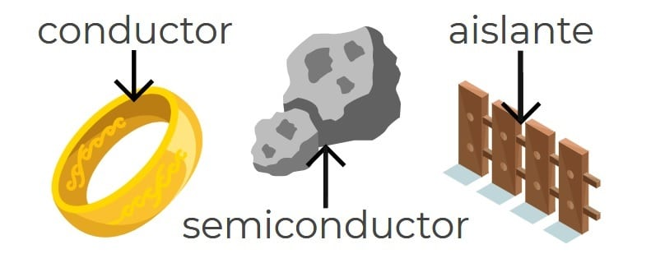Por ende, retomando materia adquirida en clase nos explican como base fundamental los objetos conductores y aislantes, en el cual los objetos conductores son los que al tener contacto con los electrones da paso a los electrones a continuar transmitiendo el flujo de electrones, en cambio los componentes aislantes son aquellos que bloquean o evitan el flujo de los electrones.

**Notación potencia de 10**

Así como existen magnitudes eléctricas mínimas existes magnitudes eléctricas de gran volumen en el cual en varios casos al momento de realizar mediciones nos sale un valor altamente proporcional por lo consiguiente es importante aprender notación de potencia de diez o más común llamarlo notación científica. Ya que nos ayuda que cuando tengamos valores demasiado extensos podemos cambiarlo a potencia de 10 y así la formula y ejercicio no nos salga con valores sumamente largo, o en el desarrollo del ejercicio no alargar el problema y cambiarlo a notación de potencia de 10.

**Diagrama de Circuitos**

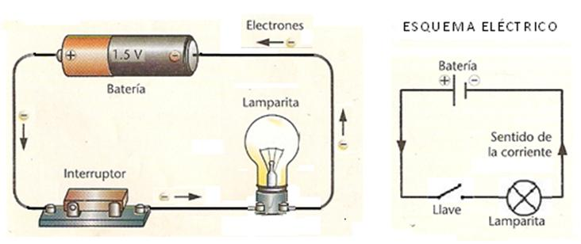Un diagrama electrónico, también conocido como un esquema eléctrico o esquemático es una representación [pictórica](https://es.wikipedia.org/wiki/Pictogramas) de un [circuito eléctrico](https://es.wikipedia.org/wiki/Circuito_el%C3%A9ctrico). Muestra los diferentes [componentes](https://es.wikipedia.org/wiki/Componente_electr%C3%B3nico) del circuito de manera simple y con pictogramas uniforme s de acuerdo a normas, y las conexiones de alimentación y de señal entre los distintos dispositivos. El arreglo de los componentes e interconexiones en el esquema generalmente no corresponde a sus ubicaciones físicas en el dispositivo terminado.

**Capítulo 2**

**El voltaje**

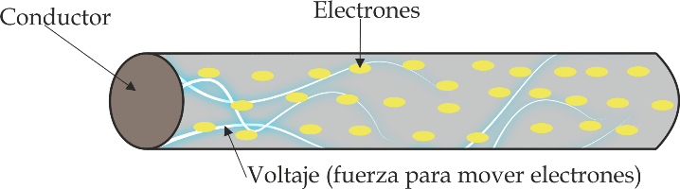En este capítulo nos explica que es la capacidad física que tiene un circuito eléctrico, debido a que impulsa a los electrones a lo extenso de un conductor, es decir, el voltio conduce la energía eléctrica con mayor o menor potencia, debido a que el voltaje es el mecanismo eléctrico entre los dos cuerpos

Lo cual en pocas palabras explica que es el fluyo con el cual un circuito eléctrico es alimentado para su funcionalidad, ya que este fluye en un objeto conductor ya sea este compuesto por cobre u plata los más comunes, prolonga en paso de los electrones.

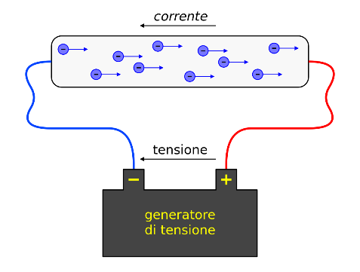**Corriente**

La corriente nos explica de forma explícita que es la carga eléctrica en este caso de electrones en un tiempo determinado también se lo puede llamar carga eléctrica, En el [Sistema Internacional de Unidades](https://es.wikipedia.org/wiki/Sistema_Internacional_de_Unidades) se expresa en [culombios](https://es.wikipedia.org/wiki/Culombio) por [segundo](https://es.wikipedia.org/wiki/Segundo) (C/s), unidad que se denomina [amperio](https://es.wikipedia.org/wiki/Amperio) (A). Una corriente eléctrica, puesto que se trata de un movimiento de cargas, produce un [campo magnético](https://es.wikipedia.org/wiki/Campo_magn%C3%A9tico)

**Medición de corriente y voltaje**

Las magnitudes básicas que se emplean en electricidad (tensión, intensidad de la corriente y resistencia eléctrica) se miden con unos aparatos que son imprescindibles para cualquier técnico de la electricidad o de la electrónica. Veamos cuales son:

* 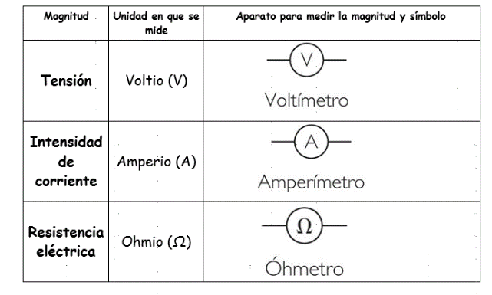Para medir la tensión (V) (también llamado voltaje) se utiliza el voltímetro. Recuerda que la unidad de medida de la tensión es el voltio.
* Para medir la intensidad de la corriente eléctrica (I) se utiliza el amperímetro. Recuerda que la unidad de medida de la intensidad de corriente es el amperio.
* Para medir la resistencia eléctrica (R) se utiliza el óhnimetro. Recuerda que la unidad de medida de la resistencia eléctrica es el ohmio.

**Explicación y resolución de ejercicios o problemas**

1. Realice las conversiones
2. 27 minutos a segundos
3. 0.8 horas a segundos
4. 35 caballos de potencia a watts
5. 1827 W a hp
6. 23 revoluciones a grados

2. Realiza las siguientes conversiones:

a. 27 pies a metros

b. 2.3 yd a cm

c. 36 °F a °C

d. 18 galones (E.U.) a litros

e. 100 pies a m2

f. 124 pulgadas cuadradas a m2

g. 47 libras fuerza a newtons









**4 Un ventilador eléctrico gira 300 rev/min.¿A cuánto equivale a grados por segundo**

5. Si la maquina robot de montaje superficial de la figura 1-3 coloca 15 partes cada 12s, ¿Cuál es su tasa de colocación por hora?

15 partes por 12s

1 hora = 3600s



**7 Un auto tiene un rendimiento de 27 millas por galón (E.U). ¿Cuáles es el rendimiento en kilómetros por litro?**

8. El radio ecuatorial de la Tierra es de 3963 millas. ¿Cuál es la circunferencia de la tierra en kilómetros en el Ecuador?

Radio de la tierra= 3963 millas

De millas a kilómetros



**10. La altura de los caballos se mide en ocasiones en “palmos” donde 1 palmo= 4plg. ¿Cuántos metros de altura mide un caballo de 16 palmos?, ¿y en centimetro?**

11. Se define la ecuación s=vt, donde s es la distancia recorrida, v es la velocidad y t es el tiempo. Si usted viaja a v=60 mph por 500 segundos, obtiene y sustituye sin pensar s=(60)(500)=30.0000 millas. ¿Cuál es el error en este cálculo? ¿Cuál es la respuesta correcta?

S=vt

V=velocidad (60 mph)

T=tiempo (500 segundos)

El calculo esta mal ya que no podemos multiplicar las millas por hora con segundos en la ecuación debemos transformar segundos a hora para poder realizar la multiplicación.

De segundos a hora

Realizamos la multiplicación



**13 A Joe S. se le pidió convertir 2000 yd/h en metros por segundo. Aquí está el trabajo de Joe: Velocidad 2000*0.9144*60/60=1828.8 m/s. Determine los factores de conversión, escriba las unidades en la conversión y determine la respuesta correcta.**

14. La distancia media de la Tierra a la Luna es 238.857 millas. Las señales de radio viajan a 299 792 458 m/s. ¿Cuánto tiempo tardan las señales de radio en llegar a la Luna?

D=distancia

T=tiempo

V=rapidez



**16. Suponga que camina a una velocidad de 2 mph por 12 min, 4 mph por 0.75 h, luego termina de caminar a 5 mph por 15 min, ¿Qué distancia habrá caminado en total?**

17. Usted camina por 15 minutos a una velocidad de 2 km/h, luego 18 min a 5 km/h y el resto del tiempo su velocidad es de 2.5 km/h. Si la distancia total que recorrió es de 2.85 km, ¿Cuántos minutos camino a 2,5 km/h?



**19. Su jefe de plante le pide investigar dos máquinas, el costo de electricidad para la operación de la máquina #1 es 43 ctv/min, mientras que la máquina #2 es de $200 por turno de 8h. El precio de compra, la capacidad de producción, los costos de mantenimiento y la confiabilidad a lo largo de ambas máquinas son idénticos. ¿Qué máquina debería comprar y por que?**

La máquina que debería comprar es la máquina #2, ya que tiene un costo de solo $25 por hora, se ahorra $6.4 ctv por jornada.

20. Dado que 1 hp=550ft-lb/s, 1 ft=0.3048m, 1 lb=4.448 N, 1 J = 1 N-m y 1W = 1 J/s, demuestre que 1hp=746W.

W=J/s ; W=N*m/s

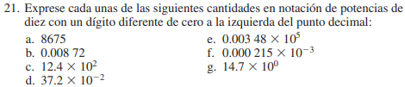

**22 Exprese las respuestas de cada una de las cantidades en notación de potencias de diez con un dígito diferente de cero a la izquierda del punto decimal.**

23. Repita las instrucciones de la pregunta 22 para las siguientes cantidades:

1. 125/1000
2. 8*10^4/(0.001)
3. 3*10^4/(1.5*10^6)
4. (16*10^-7)(21.8*10^6)/(14.2)(2*10^-1)^2



**25 Convierta las cantidades a notación de potencias de 10, y sin usar la calculadora determine las respuestas.**

26. Para cada una de las siguientes cantidades convierta los números a notaciones de potencia de diez, después realice los cálculos que se indican. Redondee su respuesta a 4 dígitos.

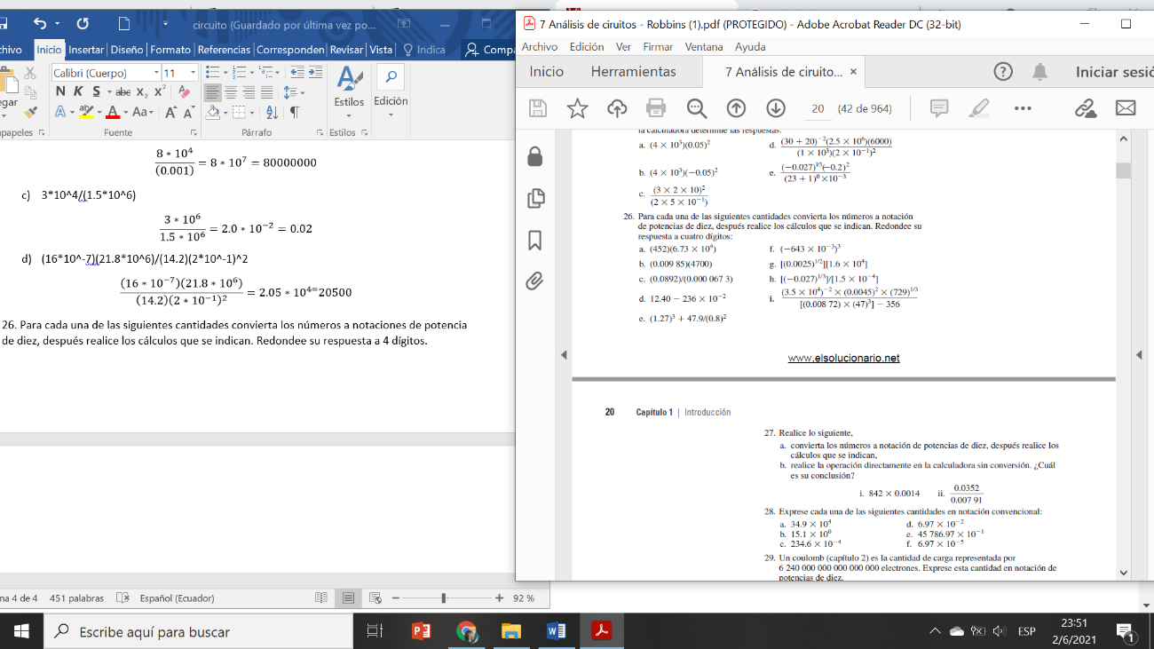

1. 304196
2. 46.30
3. 1335.4
4. 10.04
5. 78.04
6. -0.2658
7. 300
8. -2000
9. 2.7082
10. 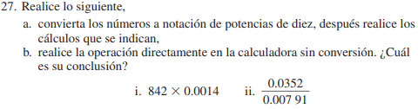
11. Mi conclusión es que el resultado es el mismo, pero por el método de notación de potencias es más fácil de calcular

**28 Exprese cada una de cantidades en notación convencional**

29. Un coulomb es la cantidad de carga representada por 6240 000 000 000 000 000 electrones. Exprese esta cantidad en notación de potencia de diez



kg

**31 Si 6.24 x electrones pasan a través de un alambre en 1 s, ¿Cuántos pasan a través de él durante un intervalo de 2h 47 min y 10s?**

Entonces:

32. Calcular la distancia en metros que viaja la luz en el vacío en 1.2*10^-8 segundos.



34 **¿Qué tan lejos viaja la luz en km en un año luz?**

La velocidad de la luz en el vacío es de 299 792.458 km/s entonces lo que viaja en un año luz es:

35. Al investigar un sitio para un proyecto hidroeléctrico se determina que el flujo de agua es de 3.73*10^4 m^3/s. ¿A cuánto equivale esta cantidad en litros/hora?

a litros/hora

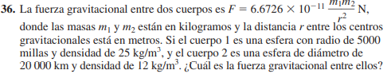

**37 ¿Cuál es el prefijo apropiado y su abreviatura para cada uno de los siguientes multiplicadores?**

1. 1000 Kilo k
2. 1 000 000 Mega M
3. Giga G
4. micro µ
5. mili m
6. pico p

38. Exprese lo siguiente en términos de sus abreviaturas, es decir, micro watts como uW. Ponga atención en las mayúsculas (esto es, V no v, para volts)

1. miliamperes = mA
2. kilovolts= kVolt
3. megawatts=MW
4. microsegundos=us
5. micrómetros= um
6. milisegundos=ms
7. nanoamperes=Na
8. 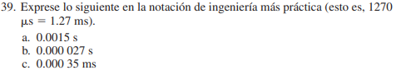

**40 Convierta lo siguiente:**

* 1. 156 mV en vlots

156 V

* 1. 0.15mV a microvolts
  2. 47 kW a watts
  3. 0.057 MW a kilowatts
  4. 3.5 x volts a kilovolts

35 000 x

* 1. 0.000 035 7 ampers a micro ampers

0.000 0357 x

41. Determine los valores que se deben insertar en el espacio en blanco.

a.- 150 kV = 1.5*10^3 V = 1.5*10^6 V

b.- 330 Uw= 3.3*10^-3 W = 3.3*10^-5 W.

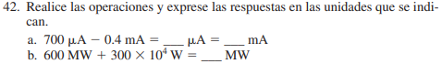

**42. Realice las operaciones y exprese las en las unidades que se indican.**

a.

b. 60 W + 100 W + 2700 mW = 60 W + 100 W + 2.7 W = 162.7 W

44. El voltaje de una línea de transmisión de alto voltaje es de 1.15*10^5 V. ¿Cuál es el voltaje en kW?



**46. Considere la figura. Si , ¿Cuánto vale**

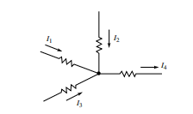

47. Para la figura 1-12, I1+I2-I3+I4=0. Si I1=12 A, I2=0.150 k W e I4 = 240*10^-1A, ¿Cuánto vale I3?

I1=12A

I2=0.150k A = 150 A

I4= 240*10^-1 A



**49. Al reparar un radio se encuentra un capacitor defectuoso designado por 39 mmfd. Después de investigar se encuentra que “mmfd” es una unidad obsoleta que significa “micromicrofarads”. Se requiere un capacitor de reemplazo de valor equivalente. ¿Cuál será el valor equivalente a mmfd?**

1 mmfd = 1x



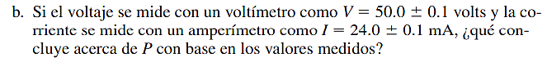

Ambas relaciones tienen que medidas similares, entonces se dice podría concluir que la potencia de cd es igual al voltaje por la corriente

50. a. Si 0.045 coulomb de carga pasan a través de un alambre en 15 ms, ¿A cuántos electrones equivale esto?

b. Con una rapidez de 9.36*10^-19 electrones por segundo, ¿Cuántos coulomb pasan por un punto de un alambre en 20 us?

a)

b)



53. En el capítulo 4 aprenderá que la resistencia está dada por la razón entre el voltaje y la corriente, es decir, R=V/I ohm.

a) Si V=50 V e I=24m A, ¿Cuánto vale R?

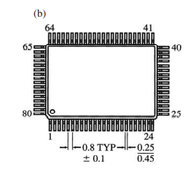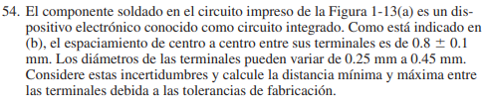

56. Considere el diagrama pictórico de la figura 1.14. Use los símbolos apropiados de la tabla 1-7 para dibujar un diagrama esquemático.

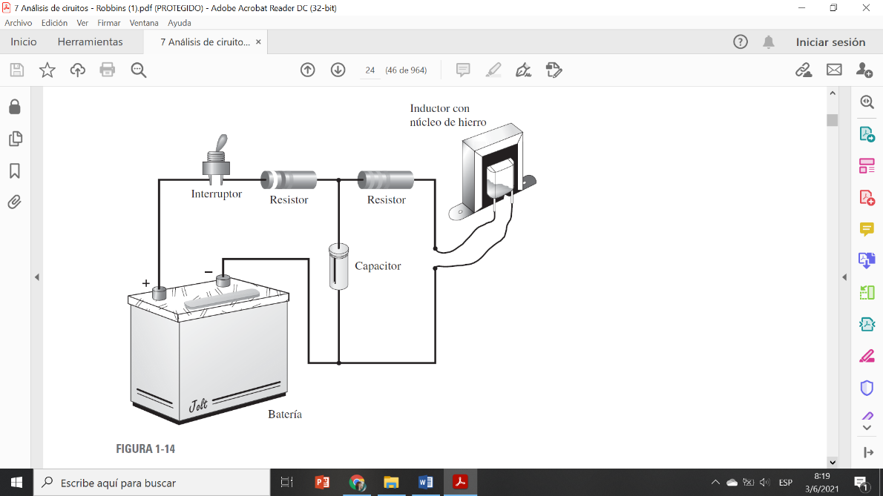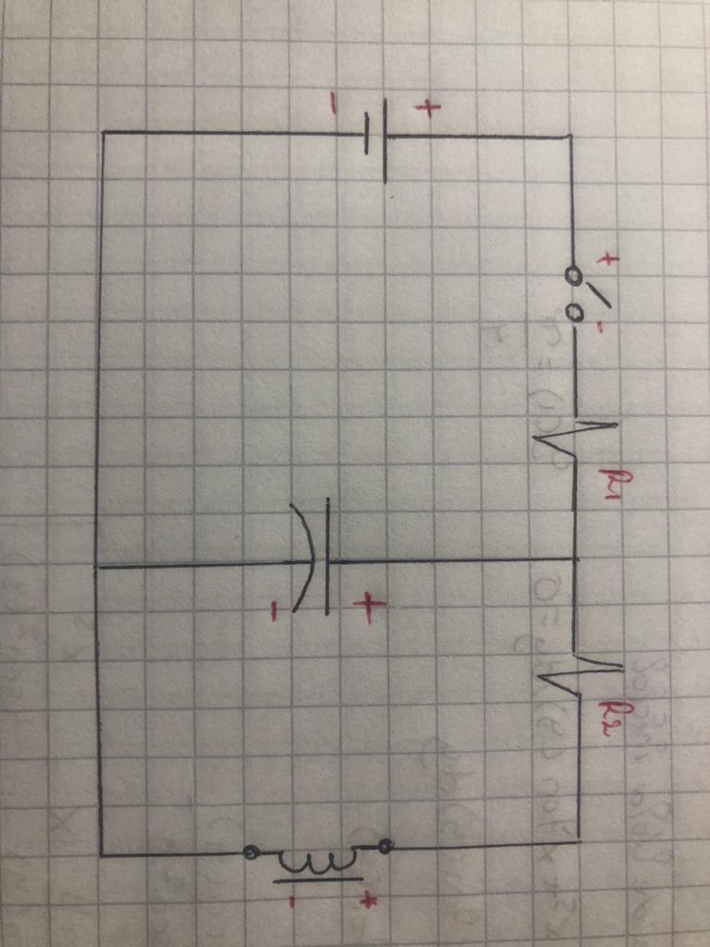

**CAPITULO 2**

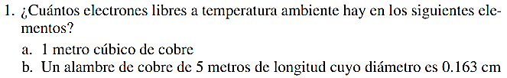

El cobre tiene 8.5x electrones libres por metro cúbico

b. Un alambre de cobre de 5 metros de longitud cuyo diámetro es de 0.163 cm

Por lo que se mueven en un alambre sus electrones se movería a una cantidad sumamente alta.



El que tiene mayor número de electrones podría ser mejor conductor.

2. Dos cargas están separadas por cierta distancia, como en la figura 2-31 ¿Cómo se ve afectada la fuerza entre ellas sí?

a) se duplica la magnitud de ambas cargas?

La fuerza siempre va a ser la mismo así sea u objeto de mayor magnitud o menor magnitud.

b) se triplica la distancia entre ellas?

La fuerza entre ellas disminuye.



**4. Calcule la fuerza eléctrica entre las cargas y establezca cuando es de atracción y de repulsión.**

a. Una carga de +1µC y una carga de +7µC, separadas 10 mm

Como podemos ver las cargas son positivas (repulsion)

Donde por ley de Coulumb:

Entonces: µ=

b. Separdo por 12 cm

Donde:

µ=

Entonces:

c. Un electron y un neutron separado por

La fuerza es cero por que el neutrón no tiene carga.

5. Responder

a) Que hace que un material sea un buen conductor?

Material con muchos electrones libres.

b) Además de ser buen conductor, mencione otras dos razones por las que el cobre es ampliamente usado.

No es costoso y forma alambres con facilidad.

c) ¿Qué hace que un material sea buen aislante?

La capa de valencia está llena, por lo tanto, no hay electrones libres.

d)Normalmente el aire es un aislante, sim embargo, durante las descargas de rayos hay conducción. Discuta brevemente el mecanismo de flujo de carga en esta descarga.

La gran fuerza eléctrica arranca los electrones de la órbita.



**7. Si se pudiera colocar una carga de 1 C en cada uno de los dos cuerpos que están separados 25 cm de centro a centro. ¿Cuál es la fuerza entre ella en newtons?**

Como sabemos 1 C =

Entonces:

8. ¿Qué significado tiene decir que un cuerpo es “cargado”?

Nos da a decir que el cuerpo ha perdido o ganado electrones.



11. La fuerza de repulsión entre dos cargas separadas 50 cm es de 0.02 N. Si Q2=5Q1, determine las cargas y su posible signo.

Separada= 50 cm

Fuerza= 0.02 N

Si Q2=5Q1

-ambos (+) O ambos (-)



13. Determina la carga de

14. Una placa de metal eléctricamente neutra adquiere una carga negativa de 47 u C ¿Cuántos electrones se agregaron?

Se agregaron



**16. Al deslizar una silla y tocar algún objeto puede provocar un choque eléctrico. Explica por que.**

Nosotros somos tambien conductores de electricidad y tenemos corriente por lo tanto al deslizar o tocar la silla de plástico se genera una carga estático como comúnmente se lo conoce.

17. Si se requieren 360 joule de energía para transferir 15 C de carga a través de la lámpara de la figura 2-1, ¿Cuál es el voltaje de la batería?



**19. Si se requiere 1.2 kJ de energía para mover 500 mC de un punto a otro, ¿Cuál esl el voltaje entre los dos puntos.**

Sabemos que 1 J= 0.1 V

Entonces:

1200 J = 120 V

20. ¿Cuánta energía se requiere para mover 20m C de la carga a través de la lámpara de la figura 2-23?



**22. Si el Voltaje entre dos puntos es de 100 V, ¿Cuánta energía se requiere para mover un electro entre los dos puntos**

23. Dado un voltaje de 12 V para la batería de la figura 2-1, ¿cuánta carga se mueve a través de la lámpara si se requieren 57 J de energía para moverla?



**25. Si 250 µC pasan a través del amperímetro de la figura 2-32 en 5m. ¿Cuál será la lectura del medidor?**

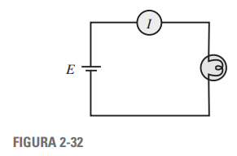

Pasan 1250 µC, entonces medira: Ampers

26. Si la corriente I=4 A en la figura 2-1, ¿Cuántos coulomb pasan a través de la lámpara en 7 ms?



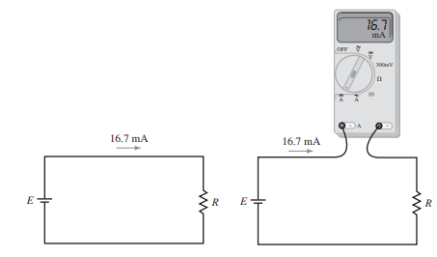

**28. ¿Cuánto tiempo le toma una carga de 100 C pasar por un punto si la corriente es de 25 mA?**

29. Si 93.6*10^12 electrones pasan a través de una lámpara en 5 ms, ¿Cuál es la corriente?

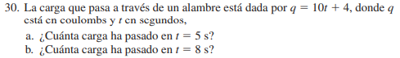

**31. La carga que pasa a través de un alambre es q = (80t + 10) C. ¿Cuál es la corriente?**

Sea t=1 y t=2

Entonces: Con t = 1

Con t = 2

32. ¿Cuánto tiempo le toman a 312*10^19 electrones pasar a través del circuito de la figura 2-32 si la lectura del amperímetro es de 8 A?



**34. ¿Qué entiende por cd y por ca?**

Corriente continua (DC) es donde el flujo de corriente sigue en un solo sentido como son baterías pilas, etc.

En cambio en corriente alterna (AC) el flujo eléctrico se da en dos sentidos como son los cables de luz.

35. Considere tres baterías conectadas como en la figura 2-44.

a) Si E1= 1.47 V, E2=1.61 V y E3= 1.58 V, ¿Cuánto vale ET?

b) ¿Si se interviene la conexión a la fuente 3, Cuanto vale ET?

**37. Una batería especificada en 1 400 mAh suministra 20 mA a una carga ¿Cuánto tiempo se espera que dure?**

38. ¿Cuál es la vida de servicio aproximadamente de la celda D de la tabla 2-1 con un consumo de corriente de 10m A, de 50m A y de 100m A? ¿Que concluye de estos resultados?

La vida útil se ira acortando mientas más voltaje (m A) tenga.

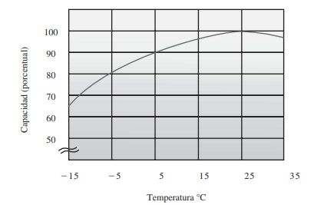

**40 . Se espera que la batería de la figura 2-15 dure 17 h con un consumo de corriente de 1.5 A a 25°C. ¿Cuánto tiempo espera que dure a 5°C con un consumo de corriente de 0.5 A?**

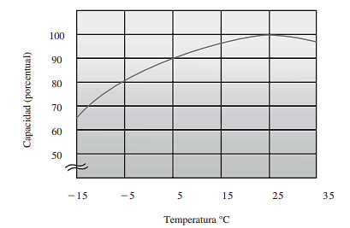

41. En el trabajo de ingeniería en ocasiones se tienen que hacer estimaciones basadas en la información que se tiene disponible. En este tenor, suponga que tiene un dispositivo operado con batería que usa la celda C de la tabla 2-1. Si el dispositivo requiere 10m A, ¿Cuál es el tiempo estimado que será capaz de usar?

267 h



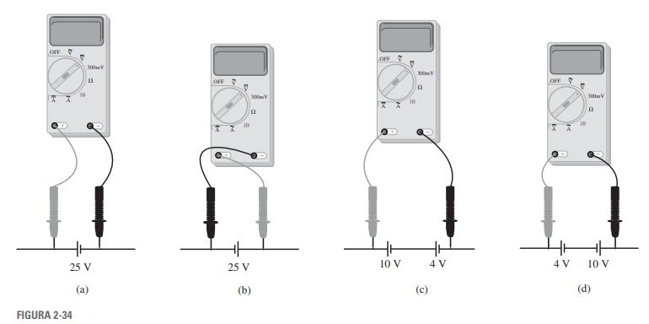

**43. La corriente en un circuito de la fig 2-35 es 9.17 mA. ¿Cuál amperímetro indica correctamente de la corriente?**

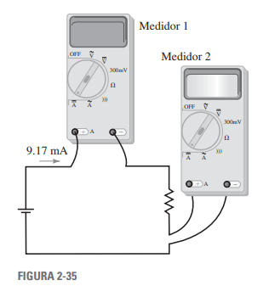

1. El medidor1, (B) El medidor 2, C) Ambos

Ambos indican la corriente correspondiente.



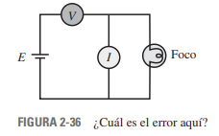

**46. Se desea controlar la luz de una lámpara mediante 2 interruptores, como se indica en la tabla 2-2. Dibuje el circuito requerido**

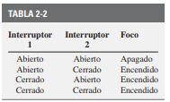

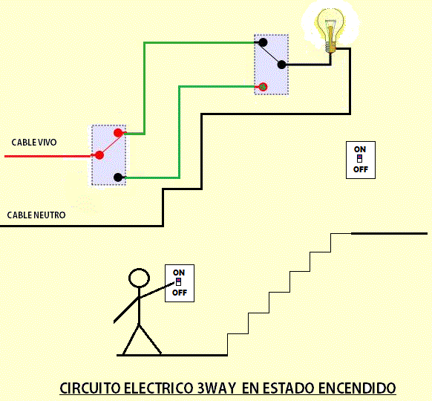

47. Los fusibles tienen una especificación de corriente de manera que se puede seleccionar el tamaño adecuado para proteger un circuito contra un exceso de corriente. También tienes una especificación de voltaje. ¿porque? Sugerencia lea la sección de aislantes.

Si se excede la especificación de voltaje del fusible se puede producir un arco cuando se funde.

**Video**

**Conclusiones**

* Mediante los ejercicios desarrollados pude comprender las magnitudes físicas de cada uno, encontrar el valor derivado de las magnitudes eléctricas, como la potencia, voltaje, corriente, como principal factor se encuentra la ley de ohm, del cual sencilla formula deriva varias magnitudes físicas para el cálculo de cualquier tipo de ejercicios sobre la misma.
* Logramos comprender que las magnitudes físicas y sus valores pueden ser en varios casos proporcionalmente largos u prolongados por lo cual, como otro factor importante, es aprender bien notación científica ya que nos ayuda a que el resultado no sea tan largo y seguir sacando resultados requeridos sin que sea el problema o resultado muy extensos.
* Mediante la interpretación e indagación en el texto de apoyo adicional la explicación en clase podemos entender que un solo circuito simple ya sea en serie u paralelo podemos encontrar varias magnitudes físicas que podemos calculas y encontrar valores mediante el multímetro, ya que las mediciones deben ser exactas o en tal caso encontramos valores no exactos aplicaríamos la fórmula del error porcentual para encontrar dichos valores que buscamos.

**Bibliografía:**

Robbins, A. H. (2008). *Analisis de circuitos.* Mexico: Imagen Editorial.